MEMORIA FINAL. LAURA SÁNCHEZ FERNÁNDEZ

A lo largo de este curso académico 2016-2017, desde el IES Santiago Ramón y Cajal de Fuengirola hemos apostado por la difusión, la práctica o el afianzamiento del debate escolar, entendiendo que es una herramienta idónea para el desarrollo de la competencia comunicativa de nuestro alumnado. Competencia comunicativa que se ve trabajada en todas sus destrezas: escuchar, hablar, leer y escribir.

La oralidad ha sido tradicionalmente una de las grandes olvidadas de nuestras programaciones didácticas y sobre todo, de nuestras prácticas pedagógicas y didácticas cotidianas. Con las actuaciones llevadas a cabo desde este grupo de trabajao, este ha sido uno de nuestros principales logros: dar rigor y visibilidad a esas dos destrezas de la competencia comunicativa: ESCUCHAR Y HABLAR

1.- Tareas realizadas, materiales elaborados y su aplicación en el aula.

- La exposición oral como fase previa al debate: explicación a los grupos de alumnos de 2º bachillerato A y B, de las características de las exposiciones orales como discursos propios del ámbito académico. Secuenciación en fases (documentación, redacción de guión, puesta en escena, importancia de los elementos no verbales y materiales de apoyo).
- Desarrollo de las sesiones dedicadas a las exposiciones orales:
En primer lugar, exposiciones orales guiadas a partir de temas de actualidad y fuentes periodísticas concretas.
En segundo lugar, exposiciones orales sobre temas elegidos libremente por los alumnos.

EJEMPLO DE ACTIVIDAD:
Realiza una exposición oral sobre unos de los siguientes temas de actualidad. Puedes consultar los artículos o secciones sugeridas:
- Elecciones EEUU 2016: consulta en El País digital la sección Internacional, y dentro de esta, el apartado Elecciones a EEUU.
- Huracán Matthew: Lee el artículo “Fenómenos naturales” de Rafael Moyano publicado en El Mundo el 8 de octubre de 2016
- Violencia escolar: infórmate sobre el caso de la niña agredida en un colegio público de Palma, y lee el artículo “La paliza a la niña de Palma: una violencia inusual pero aprendida” de Isabel F. Lantigua (El Mundo, 11/10/16)
(Llevada a cabo durante el mes de octubre en el curso 2º bachillerato B)

- Evaluación de las exposiciones orales a través de rúbricas

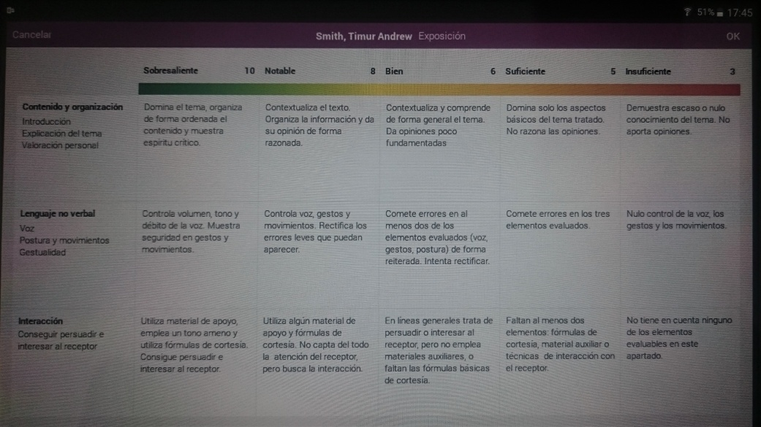

- Introducción al debate académico: explicación teórica de las características del debate académico (roles, tiempos, funciones, etc.) y visionado de debates a través de Internet. (Alumnos de 1º Bachillerato y 2º Bachillerato)

- Preparación de alumnos debatientes: a lo largo del curso, desde el centro hemos preparado a varios equipos que han participado en diferentes torneos.

- El primer equipo formado por cuatro alumnas de 1º Bachillerato B participaron en la VIII Edición del Torneo de Debate Jóvenes Promesas, que es un Torneo de Debate académico anual que reúne a estudiantes de bachillerato de toda España. (Celebrado el 18 de febrero de 2017)
Profesora formadora: Carmen Cambil
- El segundo equipo formado por cinco alumnos de 1º Bachillerato C participaron en el Torneo de Debate “Debatimos por la Igualdad” organizado por la Diputación de Málaga y la colaboración de la Fundación Cánovas. (Celebrado el 18 de febrero de 2017).
Profesora formadora: Laura Sánchez y Raquel Palomo
- El tercer equipo, formado por cuatro alumnos de 2º ESO A y B, participaron en el I Torneo de Debate del IES Santiago Ramón y Cajal, celebrado los días 12 y 13 de mayo de 2017.
Profesora formadora: Inmaculada Montosa

- Preparación y desarrollo del I Torneo de Debate IES Ramón y Cajal

2.- Comentario de los resultados obtenidos.

Los resultados obtenidos han superado con creces los objetivos que inicialmente nos proponíamos con este grupo de debate:

Hemos conseguido fomentar la participación activa del profesorado y del alumnado en el empleo del debate: más de 20 profesores voluntarios en la celebración del I Torneo de Debate Santiago Ramón y Cajal, numerosos profesores inscritos en las actividades de formación desarrolladas en el centro, varios equipos de alumnos debatientes, una veintena de alumnos voluntarios para el Torneo de Debate, etc.

A través de la formación del CEP, los profesores involucrados hemos conseguido cohesionar y homogenizar los conocimientos teóricos y prácticos sobre el debate académico: tiempos de las intervenciones, roles de los participantes, construcción de los argumentos, elaboración de la línea argumental, penalizaciones, reglas de cortesía… Con ello, transmitimos a nuestro alumnado unas indicaciones claras, precisas y homogéneas sobre cómo preparar un debate.

A nivel de centro, el debate se está convirtiendo en un eje vertebrador de las programaciones didácticas de cada departamento, además de tener un lugar destacado en el Plan Lingüístico de nuestro instituto, y en definitiva de nuestro Plan de Centro, entendiendo que puede ser una seña de identidad propia y un elemento distintivo.

Por último, y sin duda lo más importante, nuestro alumnado se halla motivado con la iniciativa, y ha tomado conciencia de la importancia de la comunicación oral como mecanismo eficaz de comunicación, entendiendo que va mucho más allá de la comunicación oral espontánea y no planificada. Hemos conseguido introducirlo en las actividades cotidianas del aula, como un pilar fundamental de nuestras materias.

En el aula hemos conseguido:

- Fomentar el aprendizaje significativo del alumnado.
- Potenciar el trabajo en equipo mejorando el clima de convivencia en el aula.
- Eliminar el miedo escénico y conseguir que nuestro alumnado adquiera seguridad a la hora de expresar sus opiniones sobre diversos temas.
- Mejorar la expresión oral de nuestro alumnado y potenciar su pensamiento crítico.
- Explotar las posibilidades del debate académico para que nuestros alumnos adquieran y trabajen las distintas competencias clave.
- Mejorar su rendimiento académico y el proceso de enseñanza-aprendizaje.

3.- Dificultades surgidas y cómo se han solventado.

Las dificultades surgidas han estado relacionadas con la dificultad de compaginar las tareas docentes habituales con estas otras actuaciones; aunque la acogida del profesorado y del alumnado ha sido muy buena, en ocasiones han surgido algunos problemas de incompatibilidades horarias o de tiempo de dedicación. Coordinar todos los sectores (alumnos, profesores, entidades colaboradoras, CEP, colegios, etc.) ha sido una tarea difícil, pero que en líneas generales se ha desarrollado de forma muy satisfactoria.

4.- Conclusiones y Perspectivas de continuidad para el próximo curso.

La valoración final de todo el trabajo desarrollado es muy positiva. De los medios que se empleen para la adquisición de conocimientos y el desarrollo de habilidades, dependerá el éxito de ello. Es ésta la razón por la cual se ha procurado hacer uso de herramientas que garanticen de mejor manera el logro de los objetivos propuestos en cada entorno educativo. En este escenario, el debate se ha convertido en una herramienta de gran importancia.
El debate puede ser entendido como “una instancia estructurada de discusión entre dos o más partes, que se enfrentan estando en diferentes posturas respecto a una resolución”, en palabras de Juan Mamberti. Dicha discusión implicará que, necesariamente, se adelante un ejercicio de construcción de ideas y argumentos que, de forma lógica y organizada, lleven a demostrar que la postura adoptada resulta más adecuada y fuerte que la contraria. Así, deben realizarse diferentes ejercicios que llevan a que el debatiente desarrolle diferentes habilidades y valores que le permitan lograr su objetivo. De esta forma, es posible sostener que el debate es una herramienta que contribuye a la educación en dos ámbitos de gran importancia, intrínsecamente relacionados; a nivel de formación académica y, así mismo, de formación personal.
Con la implantación del debate en nuestras aulas hemos conseguido que nuestros alumnos desarrollen capacidades argumentativas, de análisis, de investigación, de respuesta, de síntesis, de valoración de evidencias, de creación de pensamiento crítico, así como también habilidades de expresión oral y de adecuado manejo de lenguaje tanto verbal como no verbal, entre otras.
Por todo ello, nos parece fundamental dar continuidad a este apasionante proyecto en el que nos hemos embarcado, procurando en cursos sucesivos ahondar en todas las líneas de trabajo abiertas.

